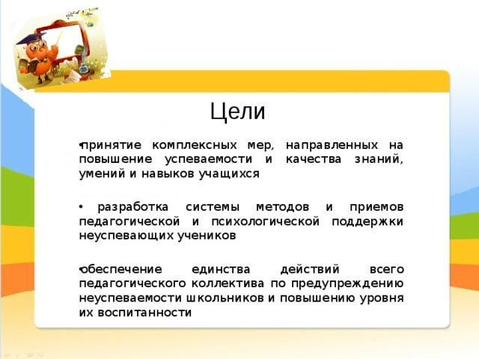

Цели
- принятие комплексных мер, направленных на повышение успеваемости и качества знаний, умений и навыков учащихся
- разработка системы методов и приемов педагогической и психологической поддержки неуспевающих учеников
- обеспечение единства действий всего педагогического коллектива по предупреждению неуспеваемости школьников и повышению уровня их воспитанности
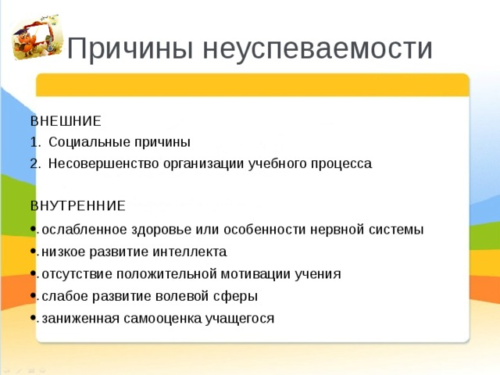
Причины неуспеваемости
ВНЕШНИЕ
- Социальные причины
- Несовершенство организации учебного процесса
ВНУТРЕННИЕ
- ослабленное здоровье или особенности нервной системы
- низкое развитие интеллекта
- отсутствие положительной мотивации учения
- слабое развитие волевой сферы
- заниженная самооценка учащегося
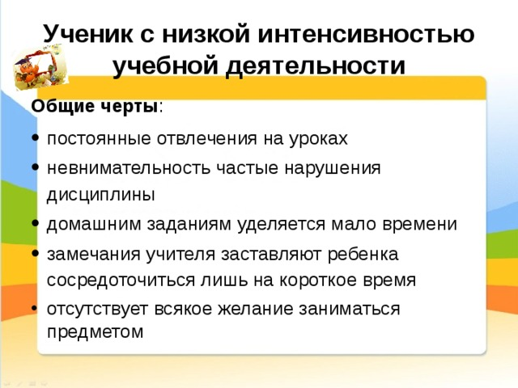
Ученик с низкой интенсивностью учебной деятельности
Общие черты :
- постоянные отвлечения на уроках
- невнимательность частые нарушения дисциплины
- домашним заданиям уделяется мало времени
- замечания учителя заставляют ребенка сосредоточиться лишь на короткое время
- отсутствует всякое желание заниматься предметом
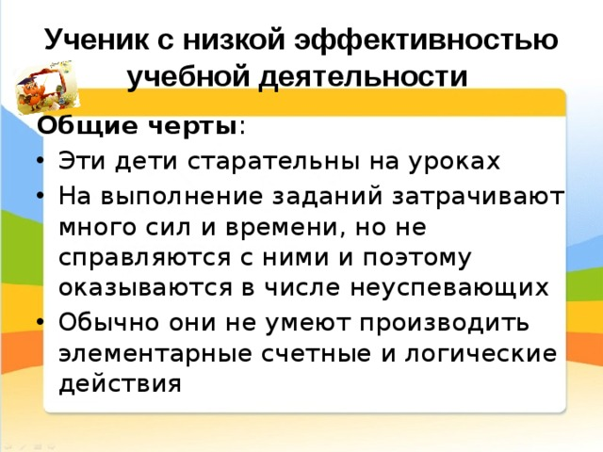
Ученик с низкой эффективностью учебной деятельности
Общие черты :
- Эти дети старательны на уроках
- На выполнение заданий затрачивают много сил и времени, но не справляются с ними и поэтому оказываются в числе неуспевающих
- Обычно они не умеют производить элементарные счетные и логические действия
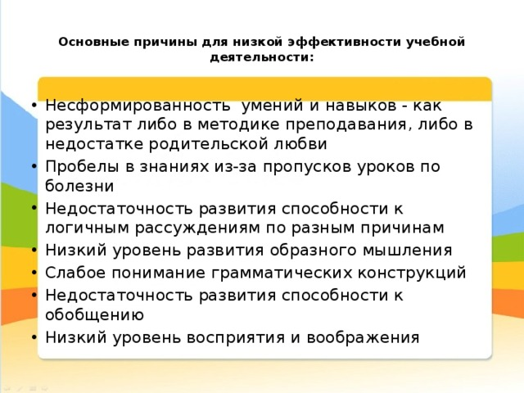
Основные причины для низкой эффективности учебной деятельности:
- Несформированность умений и навыков - как результат либо в методике преподавания, либо в недостатке родительской любви
- Пробелы в знаниях из-за пропусков уроков по болезни
- Недостаточность развития способности к логичным рассуждениям по разным причинам
- Низкий уровень развития образного мышления
- Слабое понимание грамматических конструкций
- Недостаточность развития способности к обобщению
- Низкий уровень восприятия и воображения
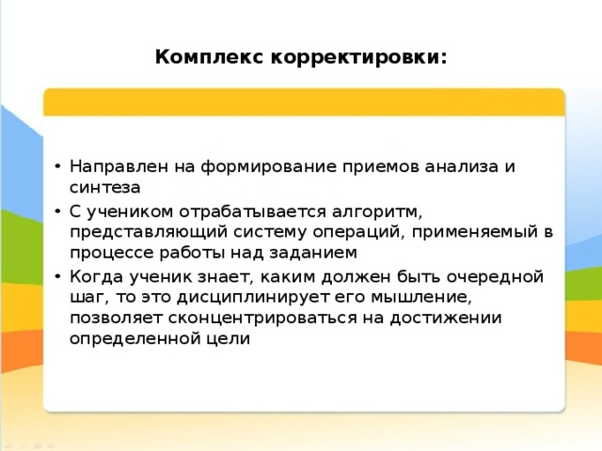
Комплекс корректировки:
- Направлен на формирование приемов анализа и синтеза
- С учеником отрабатывается алгоритм, представляющий систему операций, применяемый в процессе работы над заданием
- Когда ученик знает, каким должен быть очередной шаг, то это дисциплинирует его мышление, позволяет сконцентрироваться на достижении определенной цели
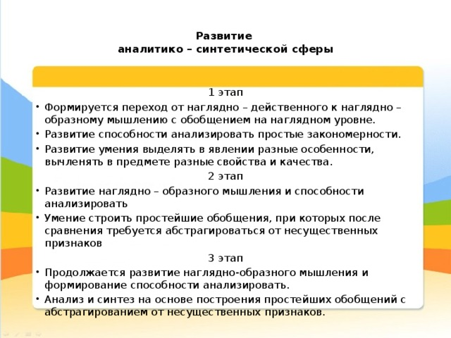
Развитие аналитико – синтетической сферы
1 этап
- Формируется переход от наглядно – действенного к наглядно – образному мышлению с обобщением на наглядном уровне.
- Развитие способности анализировать простые закономерности.
- Развитие умения выделять в явлении разные особенности, вычленять в предмете разные свойства и качества.
2 этап
- Развитие наглядно – образного мышления и способности анализировать
- Умение строить простейшие обобщения, при которых после сравнения требуется абстрагироваться от несущественных признаков
3 этап
- Продолжается развитие наглядно-образного мышления и формирование способности анализировать.
- Анализ и синтез на основе построения простейших обобщений с абстрагированием от несущественных признаков.
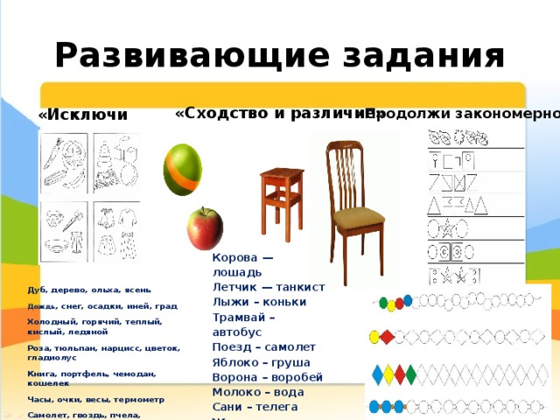
Развивающие задания
«Сходство и различие»
«Продолжи закономерность»
«Исключи лишнее»
Корова — лошадь
Летчик — танкист
Лыжи – коньки
Трамвай – автобус
Поезд – самолет
Яблоко – груша
Ворона – воробей
Молоко – вода
Сани – телега
Журавль – курица
Ель – береза
Дуб, дерево, ольха, ясень
Дождь , снег, осадки, иней, град
Холодный, горячий, теплый, кислый, ледяной
Роза, тюльпан, нарцисс, цветок, гладиолус
Книга, портфель, чемодан, кошелек
Часы, очки, весы, термометр
Самолет, гвоздь, пчела, вентилятор
Муха, ласточка, страус, ворона

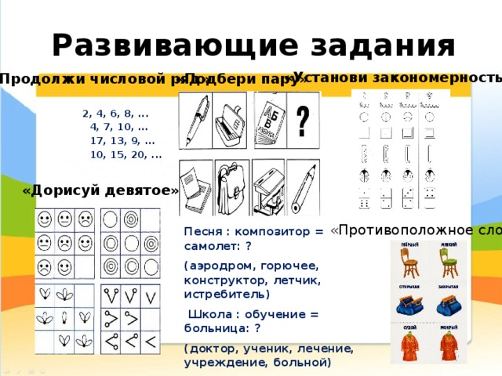
Развивающие задания
«Установи закономерность»
«Продолжи числовой ряд»
«Подбери пару»
2, 4, 6, 8, ...
4, 7, 10, ...
17, 13, 9, ...
10, 15, 20, ...
«Дорисуй девятое»
«Противоположное слово»
Песня : композитор = самолет: ?
(аэродром, горючее, конструктор, летчик, истребитель)
Школа : обучение = больница: ?
(доктор, ученик, лечение, учреждение, больной)
Песня : глухой = картина: ?
(слепой, художник, рисунок, больной, хромой)

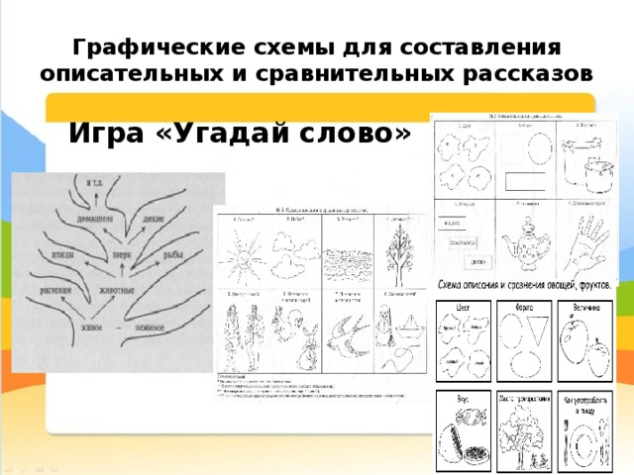
Графические схемы для составления описательных и сравнительных рассказов
Игра «Угадай слово»
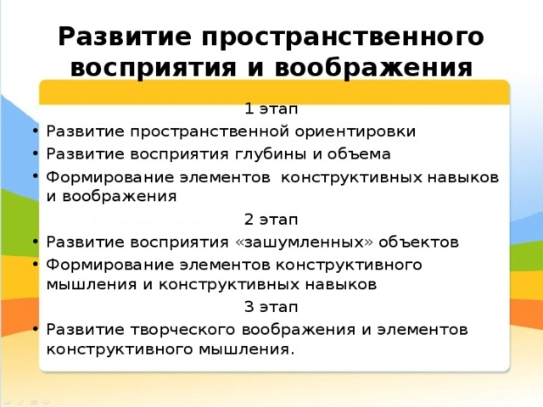
Развитие пространственного восприятия и воображения
1 этап
- Развитие пространственной ориентировки
- Развитие восприятия глубины и объема
- Формирование элементов конструктивных навыков и воображения
2 этап
- Развитие восприятия «зашумленных» объектов
- Формирование элементов конструктивного мышления и конструктивных навыков
3 этап
- Развитие творческого воображения и элементов конструктивного мышления.
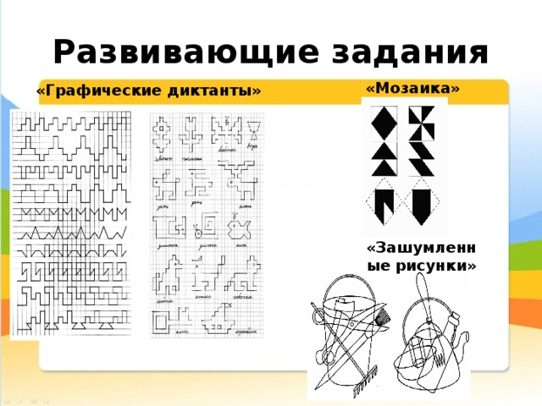
Развивающие задания
«Мозаика»
«Графические диктанты»
«Зашумленные рисунки»
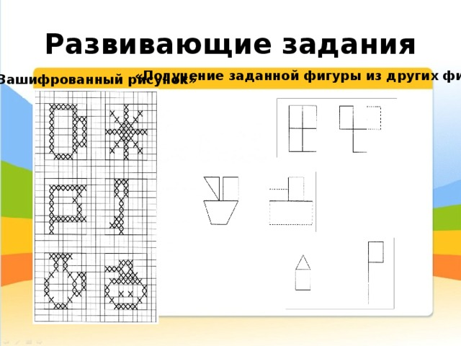
Развивающие задания
«Получение заданной фигуры из других фигур»
«Зашифрованный рисунок»
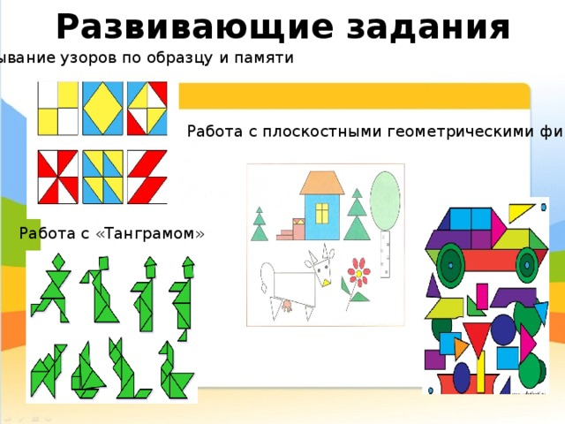
Развивающие задания
Складывание узоров по образцу и памяти
Работа с плоскостными геометрическими фигурами
Работа с «Танграмом»
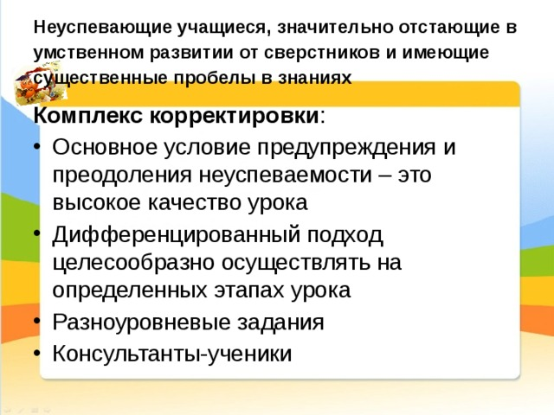
Неуспевающие учащиеся, значительно отстающие в умственном развитии от сверстников и имеющие существенные пробелы в знаниях
Комплекс корректировки :
- Основное условие предупреждения и преодоления неуспеваемости – это высокое качество урока
- Дифференцированный подход целесообразно осуществлять на определенных этапах урока
- Разноуровневые задания
- Консультанты-ученики
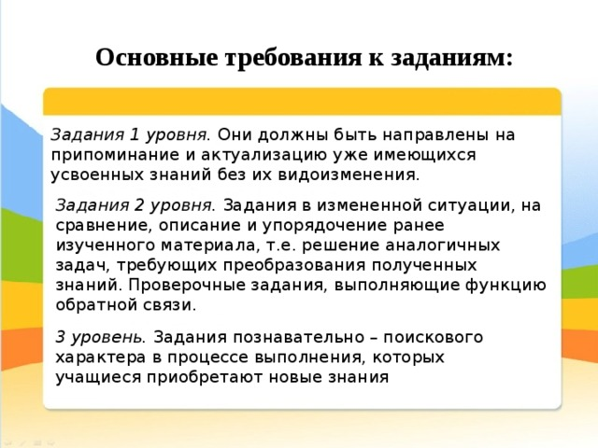
Основные требования к заданиям:
Задания 1 уровня. Они должны быть направлены на припоминание и актуализацию уже имеющихся усвоенных знаний без их видоизменения.
Задания 2 уровня. Задания в измененной ситуации, на сравнение, описание и упорядочение ранее изученного материала, т.е. решение аналогичных задач, требующих преобразования полученных знаний. Проверочные задания, выполняющие функцию обратной связи.
3 уровень. Задания познавательно – поискового характера в процессе выполнения, которых учащиеся приобретают новые знания
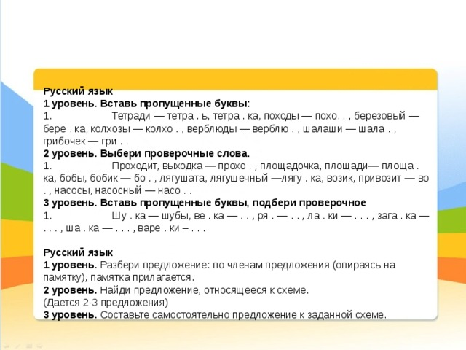
Русский язык
1 уровень. Вставь пропущенные буквы:
1. Тетради — тетра . ь, тетра . ка, походы — похо. . , березовый — бере . ка, колхозы — колхо . , верблюды — верблю . , шалаши — шала . , грибочек — гри . .
2 уровень. Выбери проверочные слова.
1. Проходит, выходка — прохо . , площадочка, площади— площа . ка, бобы, бобик — бо . , лягушата, лягушечный —лягу . ка, возик, привозит — во . , насосы, насосный — насо . .
3 уровень. Вставь пропущенные буквы, подбери проверочное
1. Шу . ка — шубы, ве . ка — . . , ря . — . . , ла . ки — . . . , зага . ка — . . . , ша . ка — . . . , варе . ки – . . .
Русский язык
1 уровень. Разбери предложение: по членам предложения (опираясь на памятку), памятка прилагается.
2 уровень. Найди предложение, относящееся к схеме.
(Дается 2-3 предложения)
3 уровень. Составьте самостоятельно предложение к заданной схеме.
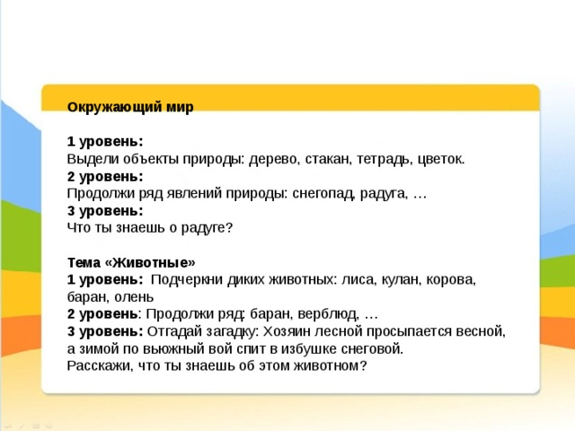
Окружающий мир
1 уровень:
Выдели объекты природы: дерево, стакан, тетрадь, цветок. 2 уровень:
Продолжи ряд явлений природы: снегопад, радуга, … 3 уровень:
Что ты знаешь о радуге?
Тема «Животные»
1 уровень: Подчеркни диких животных: лиса, кулан, корова, баран, олень 2 уровень : Продолжи ряд: баран, верблюд, …
3 уровень: Отгадай загадку: Хозяин лесной просыпается весной, а зимой по вьюжный вой спит в избушке снеговой. Расскажи, что ты знаешь об этом животном?
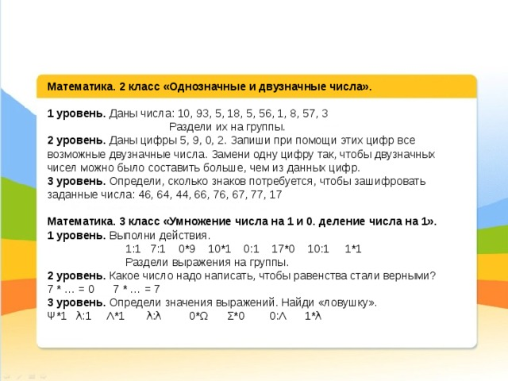
Математика. 2 класс «Однозначные и двузначные числа».
1 уровень. Даны числа: 10, 93, 5, 18, 5, 56, 1, 8, 57, 3
Раздели их на группы.
2 уровень. Даны цифры 5, 9, 0, 2. Запиши при помощи этих цифр все возможные двузначные числа. Замени одну цифру так, чтобы двузначных чисел можно было составить больше, чем из данных цифр.
3 уровень. Определи, сколько знаков потребуется, чтобы зашифровать заданные числа: 46, 64, 44, 66, 76, 67, 77, 17
Математика. 3 класс «Умножение числа на 1 и 0. деление числа на 1».
1 уровень. Выполни действия.
1:1 7:1 0*9 10*1 0:1 17*0 10:1 1*1
Раздели выражения на группы.
2 уровень. Какое число надо написать, чтобы равенства стали верными?
7 * … = 0 7 * … = 7
3 уровень. Определи значения выражений. Найди «ловушку».
Ψ*1 λ:1 Λ*1 λ:λ 0*Ω Σ*0 0:Λ 1*λ
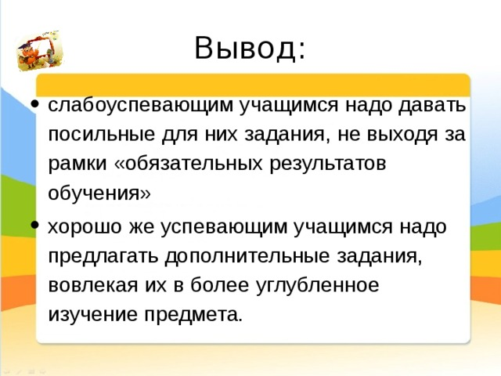
Вывод:
- слабоуспевающим учащимся надо давать посильные для них задания, не выходя за рамки «обязательных результатов обучения»
- хорошо же успевающим учащимся надо предлагать дополнительные задания, вовлекая их в более углубленное изучение предмета.
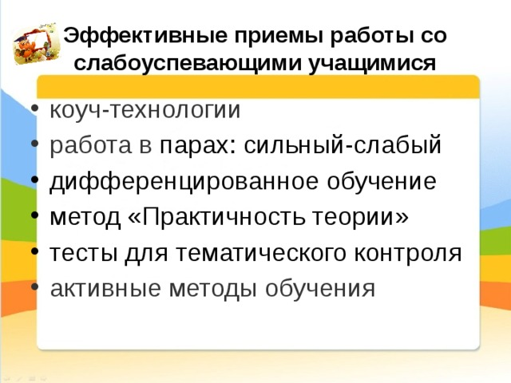
Эффективные приемы работы со слабоуспевающими учащимися
- коуч-технологии
- работа в парах: сильный-слабый
- дифференцированное обучение
- метод «Практичность теории»
- тесты для тематического контроля
- активные методы обучения
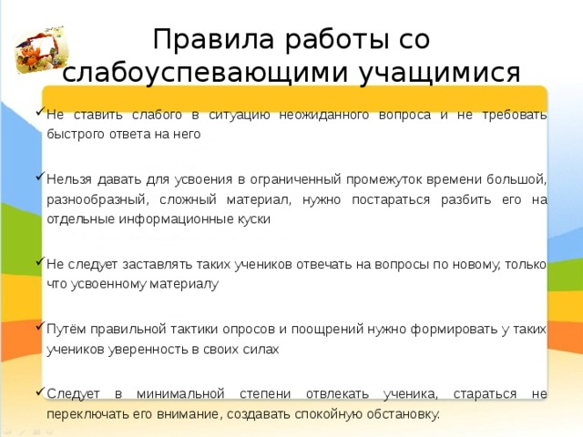
Правила работы со слабоуспевающими учащимися
- Не ставить слабого в ситуацию неожиданного вопроса и не требовать быстрого ответа на него
- Нельзя давать для усвоения в ограниченный промежуток времени большой, разнообразный, сложный материал, нужно постараться разбить его на отдельные информационные куски
- Не следует заставлять таких учеников отвечать на вопросы по новому, только что усвоенному материалу
- Путём правильной тактики опросов и поощрений нужно формировать у таких учеников уверенность в своих силах
- Следует в минимальной степени отвлекать ученика, стараться не переключать его внимание, создавать спокойную обстановку.
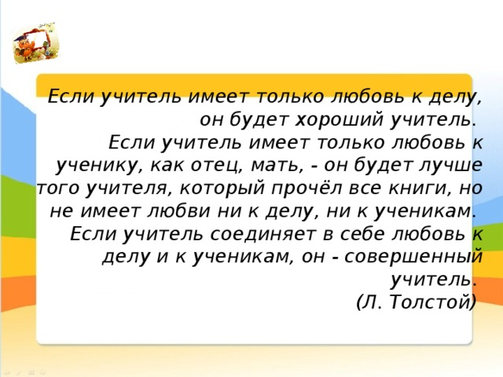
Если учитель имеет только любовь к делу, он будет хороший учитель. Если учитель имеет только любовь к ученику, как отец, мать, - он будет лучше того учителя, который прочёл все книги, но не имеет любви ни к делу, ни к ученикам. Если учитель соединяет в себе любовь к делу и к ученикам, он - совершенный учитель. (Л. Толстой)
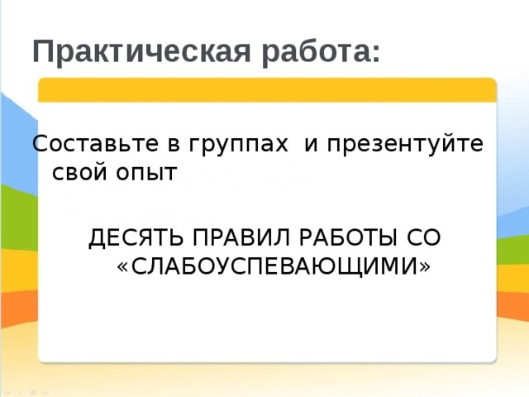
Практическая работа:
Составьте в группах и презентуйте свой опыт
ДЕСЯТЬ ПРАВИЛ РАБОТЫ СО «СЛАБОУСПЕВАЮЩИМИ»
ДЕСЯТЬ ПРАВИЛ РАБОТЫ СО «СЛАБОУСПЕВАЮЩИМИ»
1. Верьте в способности « слабоуспевающего » ученика и старайтесь передать ему эту веру.
2. Помните, что для « слабоуспевающего » необходим период « вживания » в материал. Не торопите его. Научитесь ждать.
3. Каждый урок - продолжение предыдущего, многократное повторение основного материала - один из приемов работы со слабыми.
4. Вселяя слабым веру в то, что они запомнят, поймут, чаще предлагайте им однотипные задания (с учителем, с классом, самостоятельно).
5. Работу со « слабоуспевающими » не понимайте примитивно. Тут идет постоянное развитие памяти, логики, мышления, эмоций, чувств, интереса к учению.
6. Не гонитесь за обилием новой информации. Умейте из изучаемого выбрать главное, изложить его, повторить и закрепить.
7. Общение - главная составляющая любой методики. Не сумеете расположить ребят к себе - не получите и результатов обучения.
8. Научитесь управлять классом. Если урок однообразен, дети сами найдут выход - займутся своими делами.
9. Начав целенаправленно работать со слабыми, помните: спустя короткое время их среда вновь расколется - на способных, средних и... « слабоуспевающих » .
10.Научитесь привлекать к обучению слабых более сильных ребят. Изложили материал, опросили сильных - посадите их к слабым, и пусть продолжается учеба.
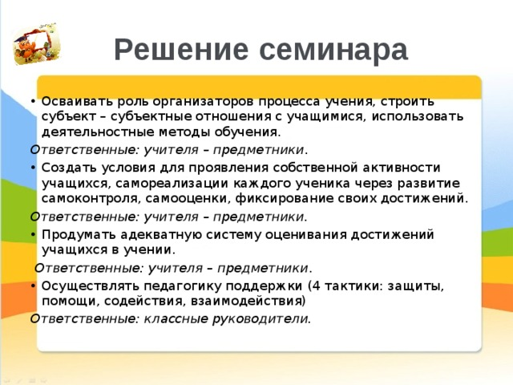
Решение семинара
- Осваивать роль организаторов процесса учения, строить субъект – субъектные отношения с учащимися, использовать деятельностные методы обучения.
Ответственные: учителя – предметники .
- Создать условия для проявления собственной активности учащихся, самореализации каждого ученика через развитие самоконтроля, самооценки, фиксирование своих достижений.
Ответственные: учителя – предметники.
- Продумать адекватную систему оценивания достижений учащихся в учении.
Ответственные: учителя – предметники .
- Осуществлять педагогику поддержки (4 тактики: защиты, помощи, содействия, взаимодействия)
Ответственные: классные руководители.

